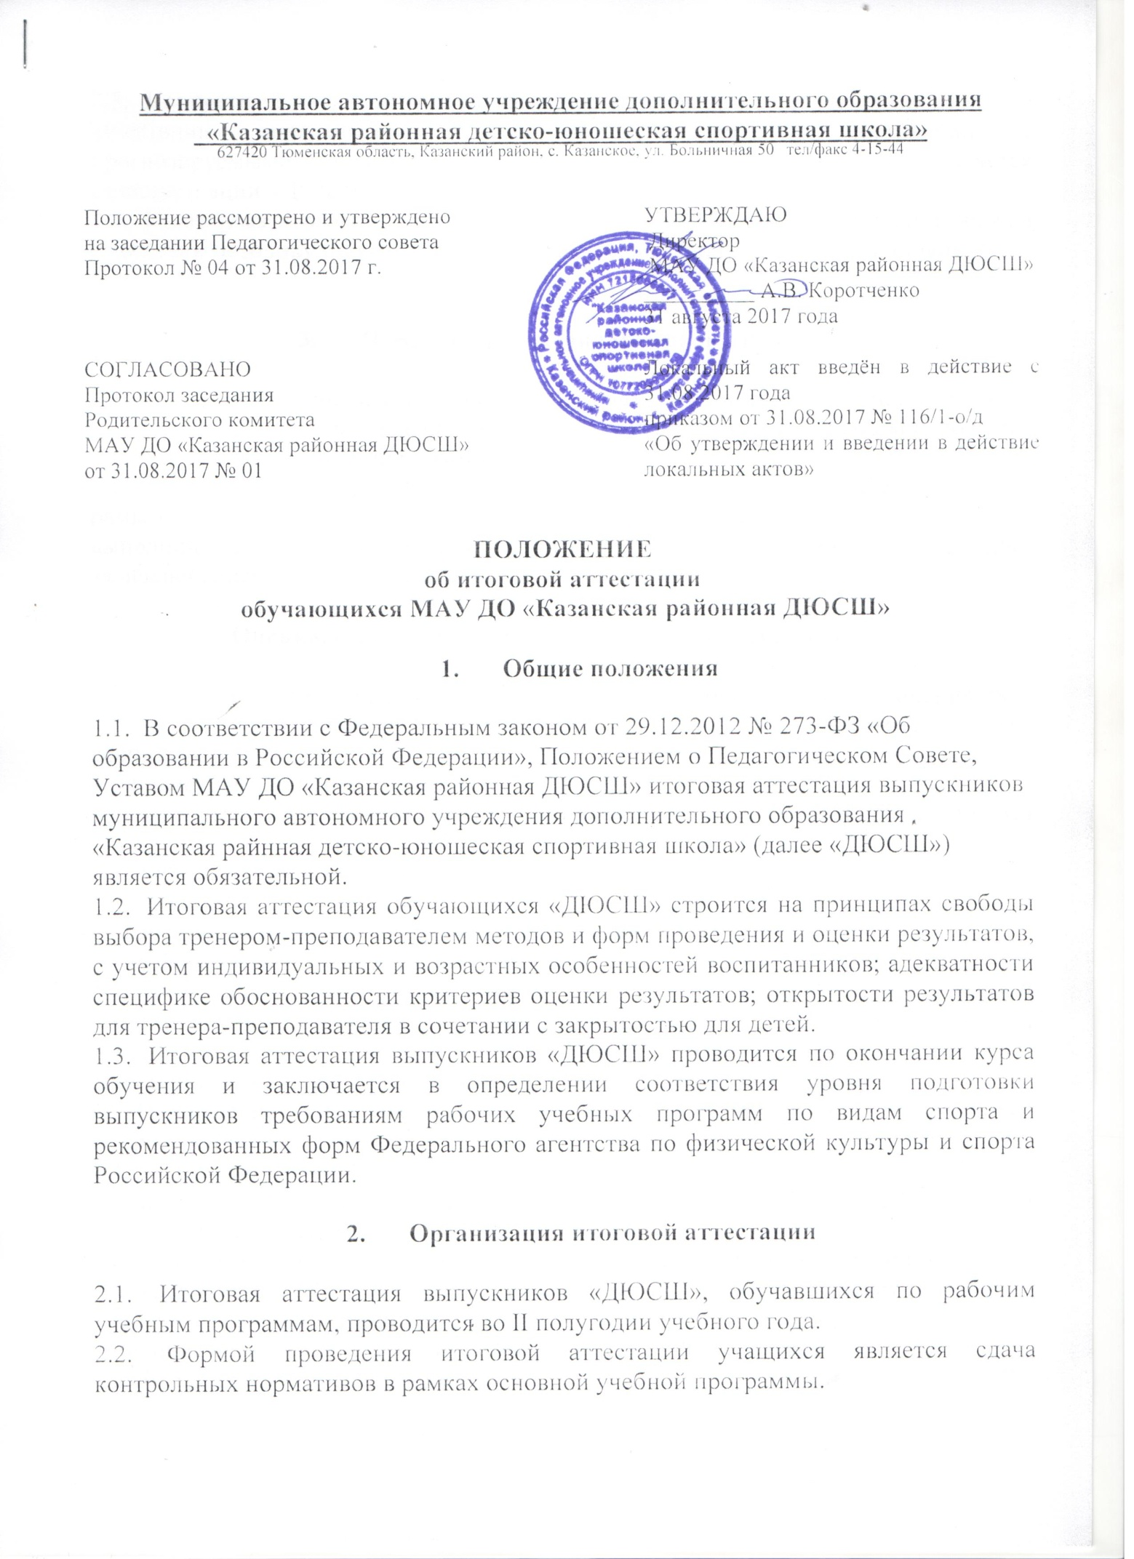
2.3. Конкретный перечень контрольных нормативов, входящих в состав итоговой аттестации определяется тренером-преподавателем на основании с прогнозируемыми результатами и в письменном виде предоставляется администрации «ДЮСШ».
2.4. Программа итоговой аттестации учащихся «ДЮСШ» по видам спорта должна содержать методику проверки практических умений и навыков воспитанников.

3.Порядок проведения итоговой аттестации

3.1. Тренеры – преподаватели, не позднее, чем за 2 месяца до начала итоговой аттестации, доводят до сведения обучающихся конкретный перечень контрольных нормативов по учебным программам.
3.2. К итоговой аттестации допускаются выпускники, завершившие обучение в рамках основной образовательной программы (курса обучения), полностью выполнившие учебные планы и успешно прошедшие промежуточную аттестацию, за исключением случаев, оговоренных в уставе школы.

4.Оценка, оформление и анализ результатов итоговой аттестации

4.1. Результаты итоговой аттестации воспитанников «ДЮСШ» должны оценивать
- насколько достигнуты прогнозируемые результаты программы каждым воспитанником;
- полноту выполнения образовательной программы;
- результативность самостоятельной деятельности учащихся в течение всего курса обучения;
- соответствие уровня развития практических умений и навыков программным требованиям;
- качество выполнения контрольных нормативов;
- свобода владения специальным оборудованием и оснащением.
4.2. Результаты итоговой аттестации фиксируется в «Протоколе итоговой аттестации воспитанников отделения», который является одним из документов отчетности и храниться у администрации «ДЮСШ». Параллельно оценки итоговой аттестации заносятся в учебный журнал конкретной группы отделений.
4.3. Приложением к Протоколу итоговой аттестации учащихся является программа ее проведения.
4.4. Результаты итоговой аттестации воспитанников отделений «ДЮСШ» анализируется администрацией школы совместно с тренерами – преподавателями по следующим параметрам:
-количество воспитанников (%) полностью освоивших образовательную программу, освоивших программу в необходимой степени, не освоивших программу;
- количество (%) воспитанников прошедших итоговую аттестацию;
- причины невыполнения учащимися образовательной программы;
- необходимость коррекции программы.

5.Заключительные положения

5.1. Обучающимся «ДЮСШ», сдавшим контрольно-переводные испытания, при необходимости выдается справка о прохождении обучения в Учреждении.
5.2. Обучающимся, выполнившим зачётные требования ЕВСК по виду спорта, присваивается разряд и выдается зачетная классификационная книжка спортсменов-разрядников или копия приказа о присвоении спортивного разряда.
5.2. Обучающиеся, не освоившие образовательные программы по болезни или по другой уважительной причине, могут быть оставлены на повторный год обучения решением педагогического совета и с согласия родителей (законных представителей).
5.3. Обучающимся, проявившим профессиональные способности, решением педагогического совета школы может быть дана рекомендация директора «ДЮСШ» для поступления в соответствующие средние специальные и высшие учебные заведения соответствующего профиля.
5.4. Обучающимся, заболевшим в период выпускных экзаменов, при наличии медицинской справки, при условии удовлетворительных результатов промежуточной аттестации или годовой аттестации, при необходимости выдается справка об окончании Учреждения на основании решения педагогического совета.
5.5. По заявлению родителей (законных представителей), обучающемуся предоставляется право досрочной сдачи контрольных нормативов в случае возникновения особых обстоятельств (досрочный отъезд и др.).
5.6. Выпускники, достигшие особых спортивных успехов и результатов в своем виде спорта, награждаются похвальными грамотами или благодарственными письмами за подписью директора «ДЮСШ».

